Procédure Clonezilla

Partie PC :

Partie Terminal :

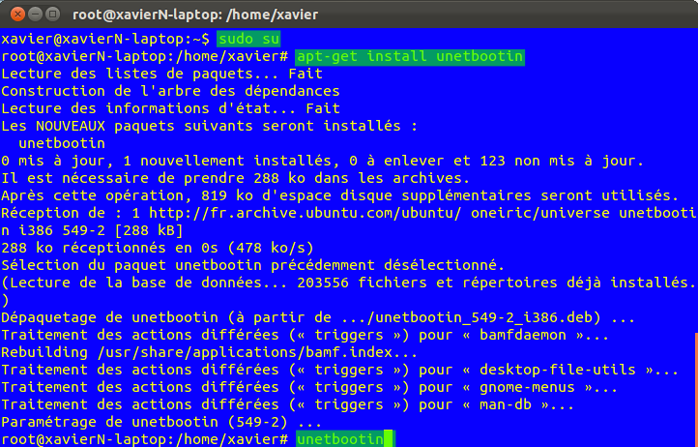

Partie Unetbootin :
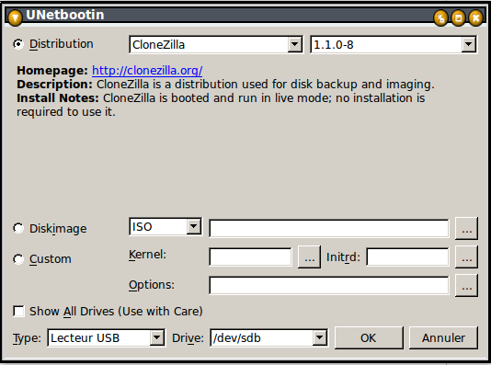

Partie BIOS (Activation des ports USB) :

- Rentrer dans le BIOS : appuyez sur « Suppr » ou sur une autre touche.

- Allez sur « Integrated Peripherals »
- « Onboard Device »
- « USB Controller », mettre sur « Enabled »
- Echap 2 fois.

- Allez sur « Advanced BIOS Features »
- « First Boot Device », choisir « USB-FDD » et ensuite Entrée
- Echap
- F10 : Save & Exit Setup
- Entrée.

Le Serveur va booter sur la clé USB.

Partie Création d'image Clonezilla :

Une fois le serveur ayant bien booter sur la clé USB Clonezilla :

- Clonezilla live Default settings 800x600
- Entrée
- Français
- « Ne pas modifier le codage clavier »
- Start Clonezilla Démarrage de Clonezilla »
- « device-image disque/partition vers/depuis image »
- « local_dev Monter un périphérique local »
- Entrée

Brancher le Disque Dur Externe afin d'accueillir l'image du serveur.
Attendre de voir des lignes défilées dans le Shell montrant le montage du disque.

- Chosir le Disque Dur Externe dans la liste, vous pouvez vous aidez de la taille des disques pour déterminer le bon disque.
- « y »
- « savedisk Sauvegarder le disque_local dans une image »
- « -q Priorité : ntfsclone > partimage > dd
- Appuyez sur « Espace » pour déselectionner « [ ] -c » et ensuite aller sur « [ ] -nogui » et Echap pour activer
- Entrée
- « -z1 Compression gzip (rapide et image compacte »
- Changez le nom si besoin
- Entrée
- Sélectionnez « [ ] sdb 500GB_Logical_Disk » (exemple) avec Espace
- Entrée 2 fois.

